**2018江汉大学暑期社会实践**

**实践报告**

**2018年7月**

#### 关于“基于PHP+My SQL开发新闻发布网页系统”研发报告

**摘要**：在数字化社会，人们更喜欢通过上网获取更多信息，传统的报纸杂志已无法满足人们对获取信息的种种要求。针对此现状，我们采用了PHP和My SQL动态网页设计技术，开发了一个方便、实用的新闻发布系统。文章概述了系统设计过程中的几个关键技术，分析了系统开发的可行性，阐述了系统开发的需求分析。经过可行性分析和需求分析后，文章详细论述了系统的总体设计和详细设计，呈现了系统所能实现的功能，并将实现过程中的主要步骤用代码的形式加以描述。最后，文章对系统测试进行了描述。开发和实现结果证明，该系统界面友好，使用方便，操作简单，可以实现基本功能，前台和后台具有较好的协调性，符合实际需要。

**关键字：**PHP；My SQL；新闻发布网页系统

###### 新闻发布网页系统概述

1.1 **系统概述**

随着互联网的进一步发展，网络媒体在人们心中的地位越来越高，新闻发布系统作为网络媒体的核心系统，其重要性越来越明显：一方面，它提供了新闻发布和新闻信息管理的功能；另一方面，它克服了传统新闻报纸杂志的传播速度慢、传播范围相对狭窄、缺乏动态性等的缺点。甚至有的新闻发布系统还提供了用户交流的功能，用户可以很方便地参加一些调查和相关新闻的评论。新闻发布系统是将网站上经常变动的信息、社会的动态信息进行集中管理，并通过信息的某些共性进行分类发布或查询。新闻发布系统在国内外早已有着成熟的研究成果和广泛的社会应用。国内外众多大型门户网站，如网易、新浪、人民日报网等每天都要进行海量信息的维护，这一切都要靠坚实的新闻发布系统做后盾。而新闻发布系统的实现则得益于 Web技术以及数据库技术的支持。Web领域的主要开发商相继推出了多种Web开发技术， PHP就是其中之一。它是一种被广泛使用的、开放源代码的脚本语言，非常适合于嵌入到HTML中形成动态网页，其语法融合了 C、Java 和 Perl 的特征。 PHP的主要目标是让 Web 开发人员快速编写动态网页，但 PHP的功能还不止如此，其功能、效率和安全性均有较大优势。但是在实际的开发中，总是由 PHP程序配合数据库进行 Web开发和应用，发挥出程序的最大潜能，而 My SQL数据库就是与 PHP珠联璧合的强大合作伙伴。 My SQL最著名的数据库管理工具。添加新闻时能够实现所见即所得的输入。增添了系统界面的友好性，在提高网站访问量方面具有不容忽视的作用。

1.2 **PHP概述**

1.2.1PHP概述

PHP是一种嵌入在 HTML代码中，由服务器解释的脚本语言。 它可以用于管理动态内容、支持数据库、处理会话跟踪，甚至构建整个电子商务站点。它支持许多流行的数据库，包括 MySQL、 PostgreSQL、 Oracle 、Sybase、Informix和 Microsoft SQL Server。总体来说， PHP非常适合 Web上的工作。但它并不是构建动态网站的唯一方法；如Perl 、Java、JavaScript 、ASP、Python 、CGI 以及其他许多方法都可以生成动态的内容。但是， PHP的优点在于：第一，它是专为解决基于 Web的问题而设计的；第二，它是开放源代码的。

1.2.2 PHP 的功能与特点

PHP主要是用于服务器端的脚本程序， 因此开发者可以用 PHP来完成任何其他的 CGI程序能够完成的工作，例如收集表单数据、生成动态网页、或者发送 / 接收 Cookies 。但它的功能远不局限于此。PHP脚本主要用于以下三个领域：服务端脚本。这是 PHP最传统，也是最主要的目标领域。开发者需要拥有PHP解析器、 Web服务器和 Web浏览器。在 Web服务器上安装并配置 PHP后，就可用 Web浏览器来访问 PHP程序的输出，即浏览服务端的 PHP页面。命令行脚本。开发者可以编写一段 PHP脚本，并且不需要任何服务器或者浏览器来运行它。在这种方式中，开发者只需要 PHP解析器来执行。这种用法对于依赖 Unix 、Linux 或 Windows的日常运行的脚本来说是理想的选择。这些脚本也可以用来处理简单的文本。编写客户端的 GUI 应用程序。对于基于窗口式的应用程序来说， PHP或许不是一种最好的语言，但如果开发者非常精通 PHP，并且希望在客户端应用程序中使用 PHP的一些高级特性，就可以利用 PHP-GTK来编写这些程序。用这种方法，还可以编写跨平台的应用程序。 PHP-GTK是 PHP的一个扩展，在通常发布的 PHP包中并不包含它。使用 PHP，开发者并不局限于输出 HTML。PHP还能被用来动态输出图像、 PDF文件甚至 Flash 动画。开发者还能够非常简便地输出文本，例如 XHTML以及任何其他形式的XML文件。 PHP能够自动生成这些文件，在服务端开辟出一块动态内容的缓存，可以直接把它们打印出来，或者将它们存储到文件系统中。

PHP最强大、最显著的特性之一，是它支持很大范围的数据库。开发者会发现利用PHP编写数据库支持的网页简单得难以置信。

总而言之，开发者应该清楚PHP是一种强大的、而且灵活的开发语言，支持各种运行环境和数据库。

1.2.3 PHP 的工作原理

一个简单 Web应用的工作流程是：用户通过浏览器向服务器发出请求；服务器根据请求 URL地址找到指定页面，并将该页面及其他处理信息返回给浏览器；浏览器得到返回信息后将页面信息呈现给用户。

**1.3 MySQL数据库概述**

首先介绍一下SQL，SQL是结构化查询语言（ Structured Query Language）的简写，最早是 IBM 的圣约瑟研究室为其关系数据库管理系统 SYSTEM R开发的一种查询语言，它的前身是 SQUARE语言。 SQL语言结构简约，功能强大，简单易学，所以自从 IBM 公司 1981 年推出以来，SQL语言得到了广泛的应用。 如今无论是像 Oracle 、Sybase、Informix 、SQLServer 这些大型的数据库管理系统，还是像 Visual FoxPro、PowerBuilder 这些微机上常用的数据库开发系统，都支持 SQL作为查询语言 。MySQL是基于 SQL 的目前世界上开源数据库中最受欢迎的产品之一。它是瑞典的MySQLAB公司开发的一个小型关系型数据库系统。它适用于网络开发，其数据库可在因特网上随时共享。 MySQL功能强大、运行速度快、可靠性高、安全性好，因此得到了广泛的应用。同样作为免费软件的 Apache、PHP和 MySQL三者被认为是 Web应用的最佳组合，分别用做 Web服务器，服务器端脚本解释器和数据库，这个组合被众多用户亲切地称为 APM。经过分析总结，

MySQL数据库的特性如下：

(1)使用 C和 C++编写，并使用了多种编译器进行测试，保证源代码的可移植性。

(2)适应性好，支持 AIX、FreeBSD、HP-UX、Linux 、Mac OS、Novell Netware 等多种操作系统。扩展性好，为 C、C++、Java、PHP等多种编程语言提供了 API。

(3)支持多线程，充分利用 CPU资源。

(4)采用优化的 SQL查询算法，能有效地提高查询速度。

(5)既能够作为一个单独的应用程序应用在客户端服务器网络环境中，也能够作为

(6)一个库而嵌入到其它的软件中提供多语言支持，常见的编码如中文的GB2312，日文的Shift_JI等都可以用作数据表名和数据列名。

(7)提供了 TCP/IP、ODBC和 JDBC等多种数据库连接途径。

(8)提供用于管理、检查、优化数据库操作的管理工具。

(9)可以处理拥有上千万条记录的大型数据库。

###### 二．系统分析

1.系统可行性

从以下三个方面研究系统的可行性：

技术可行性。 硬件：计算机存储容量大， 运算速度快。 外设的功能好、 效率高、可靠性高。系统软件：使用 WindowsXP操作系统。编程语言： PHP是一种优秀的编程语言，它是一种被广泛使用的、开放源代码的脚本语言，非常适合于嵌入到 HTML中形成动态网页，其语法融合了 C、Java 和 Perl 的特征。应用软件： MYSQL数据库。主要用于设计系统数据库。

经济可行性。从经济角度看，新闻发布系统一改传统报纸传递信息的方法，它减少了纸张笔墨的投资成本，而且实现了信息传递的快速化、广泛化。

操作可行性。系统界面清晰友好，操作简单，使用方便。用户无需出门发布宣传单页，只要轻轻一点鼠标，便可实现信息的广泛、快速传播。因此，该新闻发布系统在操作上是可行的。

2.技术难点分析

在登陆板块中，要实现信息的查询，需要对相关信息进行数据爬取。

第一个技术难点就是使用PHP进行模拟登录，并爬取信息；需要使用异步刷新技术增强用户体验，对JS技术的运用要求较高。

第二个技术难点就是对jQuary技术进行学习运用；在新闻查询等功能中，由于要使用的MYSQL数据库只存在于校园内部，需要连通校园内网和外网。

第三个技术难点就是外网映射。

第四个技术难点是网络安全和网络提速的技术调研，由于数据信息涉及广大用户的根本利益，因此需要将数据保护放在第一位，切实维护用户利益与信息安全。

1. 系统流程图

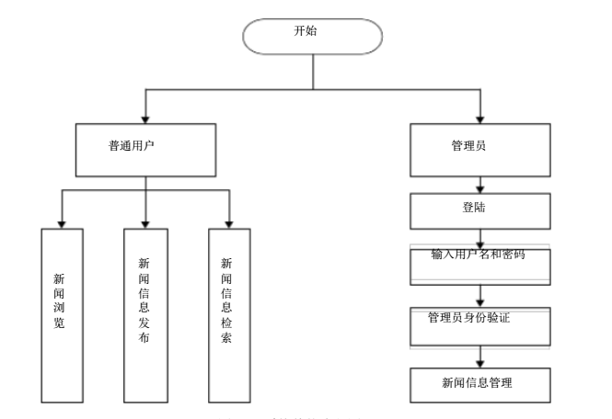

###### 三．具体实施

**1.用户方面**

该网页的首页有新闻搜索功能、新闻分类功能、新闻查阅功能。

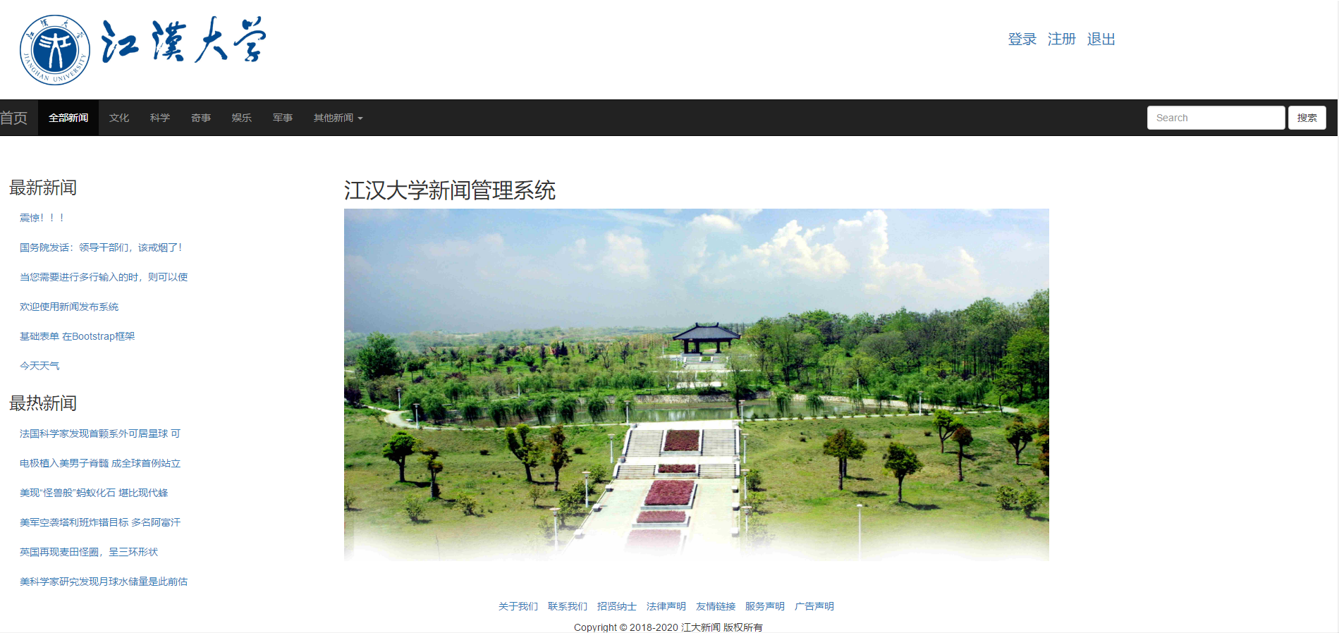

点击全部新闻之后，进入相关页面，再次点击某条新闻，会弹出该新闻的具体内容。

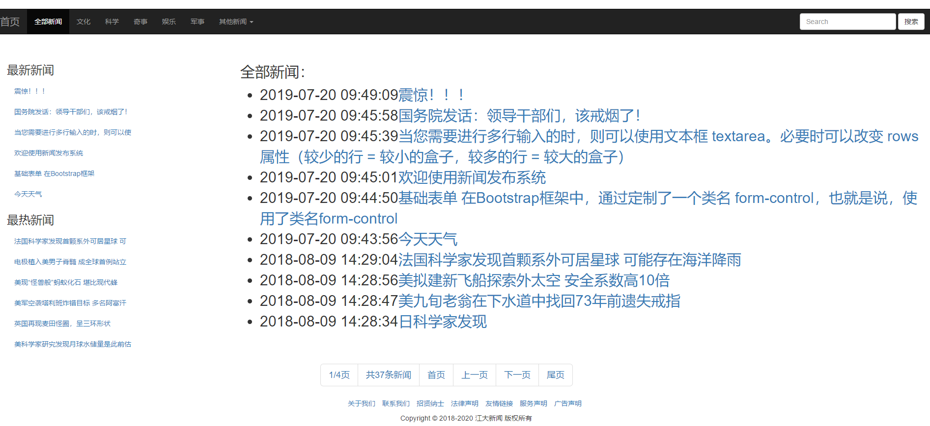

用户操作的流程图

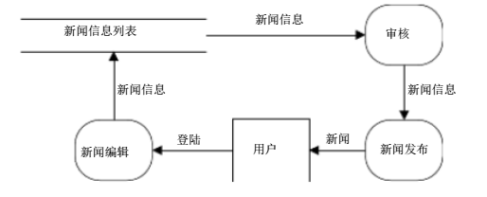

1. **管理员方面**

管理员登陆后具有以下功能

新闻的发布、修改、删除、分类、修改分类

管理员的添加、修改、删除

用户的权限管理

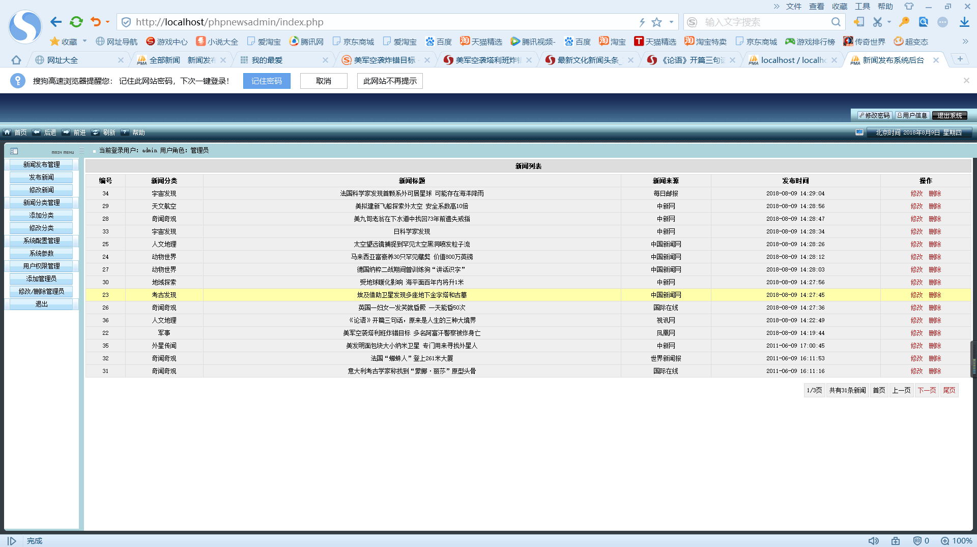

其中关键的新闻发布的系统功能页面如下

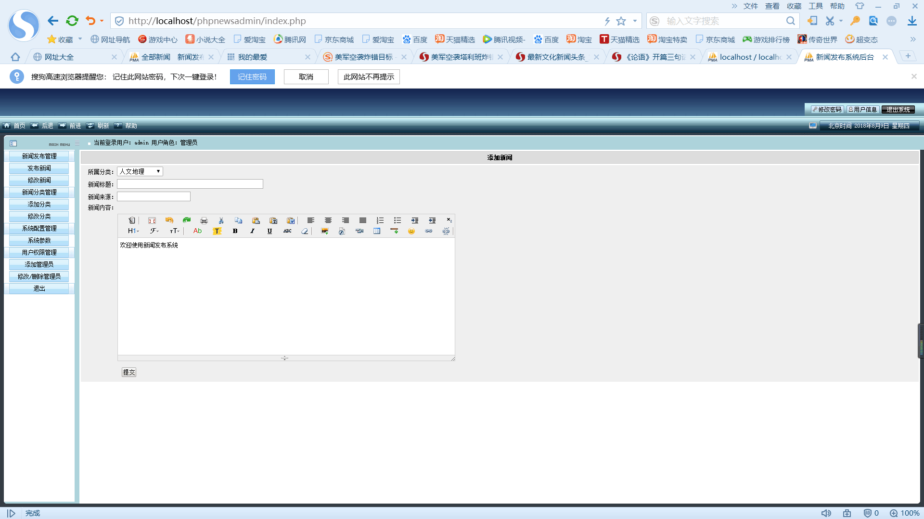

管理员的流程图如下

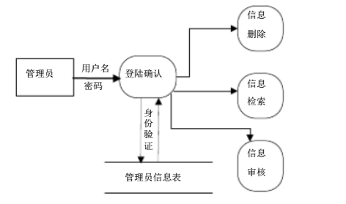

###### 活动总结

**1.总结语**

至此，实践报告已经完成。主要的技术涉及到 PHP编程语言、 MySQL 数据库。

系统开发结束后，又进行了一系列系统测试工作，检查系统运行情况，系统功能实现情况，以保证系统的可靠性，安全性。当然，系统所具有的优点和缺点也非常明了。首先，系统的优点是：能够清晰准确地展示新闻信息，新闻界面比较友好，前台新闻信息发布后可以被准确地记录在后台数据库中，前台进行新闻查询时，新闻信息可以准确地从后台数据库中提取。系统具有较好的安全性和协调性。其次，系统还有许多不足。比如：新闻的批量删除，用户的体验没有提升。

但是，通过该系统的开发，我依然学会了许多知识，一改传统的知识灌输模式为主动寻求和探索模式。通过查阅资料和搜集相关文献，吸取了优秀知识成果，培养了自学能力和动手能力。并且由原先被动的知识接受转换为主动的知识寻求，是学习方法上的一个很大的转变。此次实践，巩固了我们的专业知识，同时也学到了许多新知识，为今后的学习和工作又增添了不少知识储备量。但是由于我们团队的能力有限，系统所实现的功能不过是些最基本的而已， 需要改进的地方仍然许多， 在今后的学习和实践中定会多加留意，不断完善这方面的知识体系。

**2.参考文献**

[1] Aaron.Professional PHP Design Patterns Saray[M].WROX PR/PEER INFORMATION INC ,2009.8

[2] Patrick.Expert PHP and MySQL Galbraith [M]. WROX PR/PEER INFORMATION INC,2010.3

[3] 仲进平.PHP4+MySQL网络开发技术[M].人民邮电出版社,2012.2

[4] （美）赞德斯彻.深入PHP：面向对象、模式与实践(第3版)[M].人民邮电出版社,2011.7

[5] （澳）威利，（澳）汤姆森. PHP和MySQL Web开发 （原书第4版）[M].机械工业出版社,2009.4

**3.致谢**

随着实践报告的完成，我们的团队合作开发也将划上句号。在这段令人难忘的暑假日子里，我首先要感谢我们的肖锋老师，感谢他在我们开发系统的过程中，给予了无微不至的指导。在老师的指导下，我们顺利地完成了系统的开发。在此，我们深表谢意，并衷心祝愿老师身体健康、工作顺利！

当然我也要感谢我们的队友，我们一起学习的这段日子将是我们人生中一段十分珍贵的经历。这段日子来大家相互间的关心和鼓励令我们的暑假生活充满了温暖和快乐。

再次，感谢。